**DOKUMEN DESAIN PERANGKAT LUNAK**

**L - PAY**

UNIT TESTING

*LSKK-SW-UT -01-L-PAY*

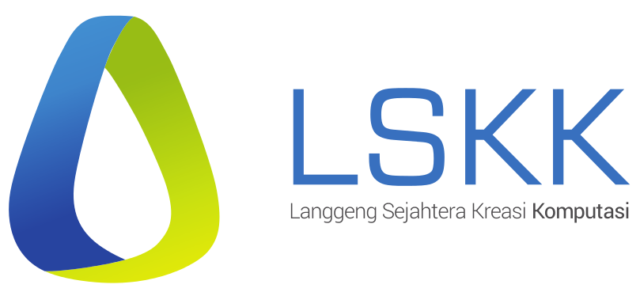

**PT. LANGGENG SEJAHTERA KREASI KOMPUTASI**

**©2019**

Dokumen Desain Perangkat Lunak, L-PAY

Flowchart Sistem L-Pay

PT. Langgeng Sejahtera Kreasi Komputasi ©2019

# Deskripsi Aplikasi

Sistem L-Pay merupakan sistem pembayaran digital yang menggunakan QRCode. L-Pay dapat digunakan pada L-Commuter, L-Vending dan L-Parking. L-Commuter merupakan aplikasi yang berfungsi sebagai tiket digital yang digunakan pada saat masuk dan keluar stasiun kereta. L-Vending merupakan aplikasi yang berfungsi sebagai uang digital untuk melakukan transaksi pembelian pada mesin vending. L-Parking memiliki fungsi yang hampir mirip dengan L-Commuter dimana uang digital digunakan untuk masuk dan keluar parkiran dengan mengunakan QRCode. Untuk dapat mengisi saldo, L-Pay mempunyai sistem top-up. Sistem top-up memiliki 2(dua) metode pembayaran yaitu pembelian voucher dan transfer bank.

# *Unit Testing*

Berikut *unit testing system L-Pay*  :

Berikut merupakan scenario untuk melakukan testing pada API untuk melakukan Login dan SignUp

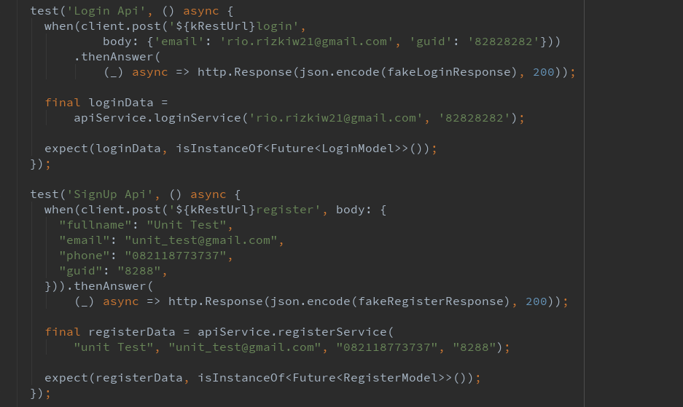

Dan gambar di bawah ini merupakan scenario untuk melakukan test mengambil data history transaksi dan melakukan verifikasi saat login

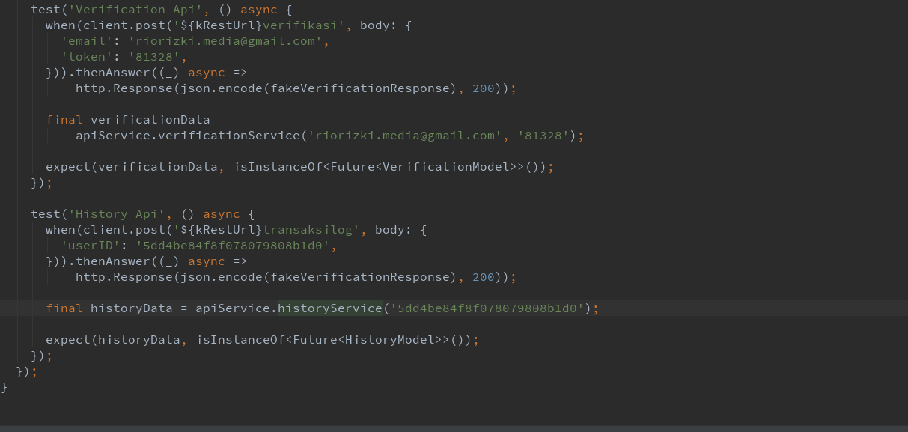

Berikut hasil dari unit testing dari beberapa scenario tersebut (login, signup, verifikasi dan history transaksi)

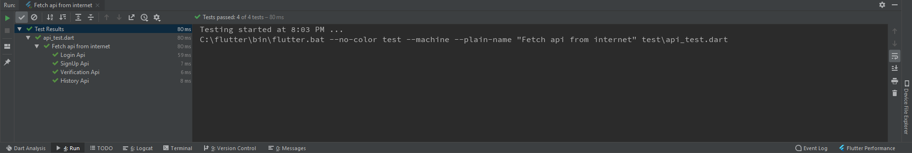

Integration Testing

Skenario untuk integration testing adalah

* Memulai aplikasi pada emulator
* Masuk pada Onboard screen
* Tap Sign In Button pada Onboard screen
* Tap Email TextField
* Masukan email pada TextField
* Lalu Tap Button SignIn
* Saat email sudah terdaftar pada API akan melajutkan pada VerificationScreen
* Input kode verifikasi pada TextField yang tersedia
* Lalu langkah terakhir adalah melakukan tap pada button verifikasi
* Jika berhasil akan masuk pada homescreen

Berikut code integration testing

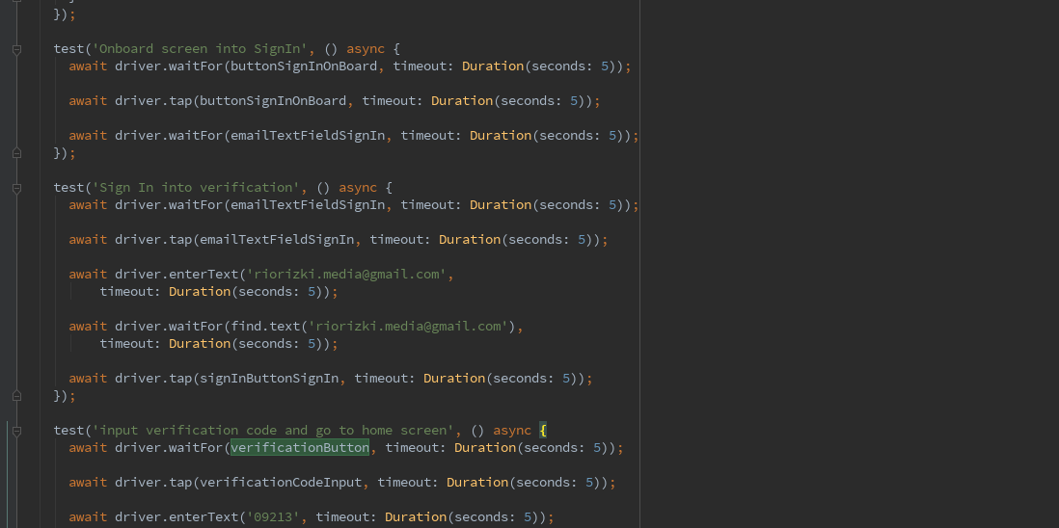

Hasil integration testing

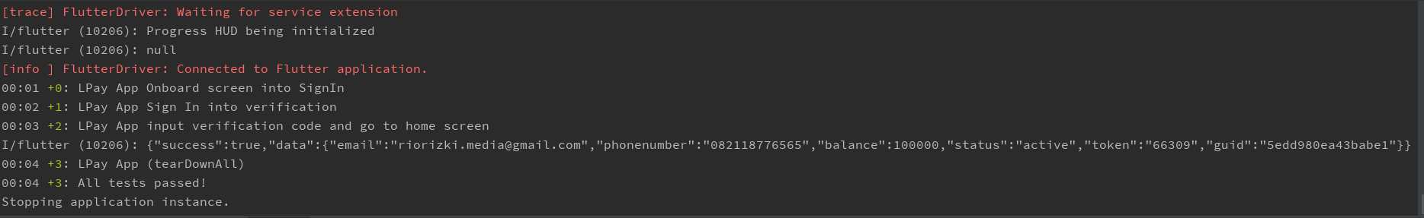

# *Release Notes*

Berikut *release notes* aplikasi untuk sistem L-Pay.

### *L-PAY-UT, b1912, v1.0*

* Versi rilis pertama.

# *Approval*

Dibuat oleh Tim *S/W* *Engineer* pada 16 Desember 2019.

Dicek dan disetujui pada 16 Desember 2019, oleh:

Mochamad Vicky Ghani Aziz